
ĐẠI HỌC THÁI BÌNH DƯƠNG
KHOA CÔNG NGHỆ THÔNG TIN
----------

BÀI BÁO CÁO
Đề tài: “Quản lý sinh viên”



Nhóm:
Nguyễn Trọng Hà
Nguyễn Xuân Lập
Võ Văn Nguyên Khoa
Nguyễn Thanh Tùng
Nguyễn Kim Khôi
Nguyễn Ngọc Vương

Năm học 2020 - 2021
Mục Lục
Phần I: Tổng quan về dự án
I: Giới thiệu dự án
II: Phạm vi dự án
III: Các điều kiện ràng buộc
IV: Sản phẩm bàn giao cuối
V: Tiến trình dự án
VI: Bảng phân công công việc
Phần II: Quản lý tích hợp dự án
I: Tổng quan về nội dung dự án
1: Vòng đời phát triển dự án: mô hình thác nước
2: Mô hình quản lý dự án: mô hình phân cấp
3: Tài nguyên sử dụng
4: Công cụ thực hiện
5: Kỹ thuật sử dụng trong dự án
II: Quy định phạm vi dự án
1: Mô tả chung về phạm vi dự án
2: Các vấn đề trong quá trình thực hiện
III: Kinh phí dự án
IV: Cấu trúc phân rã công việc
V: Quy trình thực hiện
1: Mô tả thiết kế phần mềm
2: Giao diện thành phần
3: Quy trình làm việc và thuật toán
4: Xác minh
5: Bảo trì
VI: Kế hoạch quản lý thay đổi
VII: Kế hoạch truyền thông
VIII: Tài liệu rủi ro
Phần I: Tổng quan về dự án
I: Giới thiệu dự án
Xây dựng dự án “quản lý sinh viên” nhằm hỗ trợ cho công tác quản lý thông tin sinh viên, điểm... Bài toán đặt ra là phân tích, thiết kế hệ thông thông tin vấn đề đặt ra là vì sao phải quản lý? Và quản lý như thế nào để công việc hiệu quả, tiết kiệm được thời gian cho cán bộ nhân viên.
Dự án xây dựng quản lý sinh viên cho trường Đại học Thái Bình Dương với tính năng như quản lý điểm lập danh sách thi, lập bảng điểm theo lớp, bảng điểm cho từng cá nhân dựa theo danh sách lớp, hồ sơ sinh viên... Dự kiến sẽ được hoàn thành trong thời gian khoảng 5 tháng.

II: Phạm vi dự án
- Dự án xây dựng quản lý sinh viên tại máy chủ trường Đại học Thái Bình Dương cho phép cán bộ nhân viên, sinh viên trường có thể truy cập từ xa trông qua giao diện để đăng kí thông tin.
- Phạm vi dữ liệu:
- Dữ liệu về thông tin sinh viên
- Dữ liệu về hồ sơ người dùng
- Công nghệ thực hiện
- Java Application
- Java Script
- SQL Server
- Yêu cầu hệ thống:
- Gần gũi và dễ dàng sử dụng đối với người dùng
- Dễ dàng quản lý
- Dễ dàng nâng cấp và bảo trì hệ thống
- Yêu cầu từ phía người dùng:
- Hệ thông đăng nhập an toàn và bảo mật
- Có tính hiệu quả cao
- Chức năng tìm kiếm đa dạng và dễ dàng sử dụng
- Có phần phản hồi đánh giáo các giáo viên và cán bộ nhân viên
- Đơn vị thực hiện: Nhóm lớp CNPM1
- Ước lượng thời gian hoàn thành:
- Ngày bắt đầu: 10/05/2020
- Ngày kết thúc: 10/10/2020
- Tông kinh phí cho dự án: 200.000.000 VNĐ ( hai trăm triệu đồng )
III: Các điều kiện ràng buộc
- Mọi rủi ro về mặt kĩ thuật, con người thì khách hàng không chịu trách nhiệm.
- Nếu có lỗi trong thời gian bảo trì thì phía bên nhóm sẽ được bên đoàn trường hỗ trợ tùy tình huống thì nhóm sẽ có thể phải chịu toàn bộ trách nhiệm.
- Sau khi hoàn thành dự án nhóm phải xóa toàn bộ dữ liệu trên máy của nhóm bàn giao mọi thứ lại cho trường về việc bảo trì và nâng cấp sẽ cung cấp lại dữ liệu sau cho nhóm để đảm bảo nhóm không lợi dụng sản phẩm
- Khi sản phẩm cần nâng cấp thì khách hàng sẽ chi thêm phí cho nhóm

IV: Sản phẩm bàn giao cuối
- Hệ thống được thiết kế và có đầy đủ các chức năng mà bên khách hàng yêu cầu.
- Hệ thống cơ sở dữ liệu của dự án do khách hàng cung cấp
- Tài liệu hưỡng dẫn sử dụng ( video + chú thích ).
- Tài liệu phát triển.

V: Tiến trình dự án
- Phần 1: Quản lý tích hợp dự án
- Phần 2: Quản lý phạm vi dự án
- Phần 3: Quản lý thời gian
- Phần 4: Quản lý chi phí

VI: Bảng phân công công việc
Bảng phân công và đánh giá mức độ hoàn thành

STT | Họ tên | MSV | Công việc
1 | Nguyễn Trọng Hà | 123 | Tổng quan dự án
2 | Nguyễn Xuân Lập | 456 | Phạm vi dự án
3 | Nguyễn Thanh Tùng | 789 | Quản lý thời gian
4 | Võ Văn Nguyên Khoa | 987 | Quản lý chi phí

Phần II: Quản lý tích hợp dự án
I: Tổng quan về nội dung dự án
1: Vòng đời phát triển dự án: Mô hình thác nước
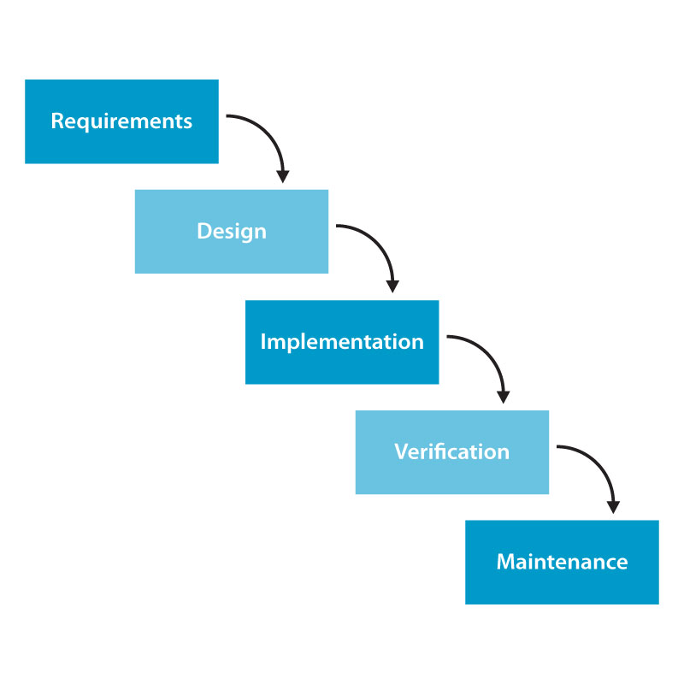
2: Mô hình quản lý dự án: Mô hình phân cấp
- Trách nhiệm và quyền lực của mọi người được phân cấp rõ ràng.
- Quản lý cần nắm rõ khả năng của tùng người.
- Công việc được giao từ trên xuống dưới.

3: Tài nguyên sử dụng
- Kinh phí: 200.000.000 VNĐ.
- Số thành viên tham gia: 4 người.
4: Công cụ thực hiện
..........
5: Kỹ thuật sử dụng trong dự án
- SQL

II: Quy định phạm vi dự án
1: Mô tả chung về phạm vi dự án
- Hệ thống được xây dựng trên máy chủ trường cho phép nhân viên quản lý, sinh viên truy cập từ xa.
- Hệ thống giao diện dễ nhìn dễ dàng nâng cấp và bảo trì.
- Phạm vi dữ liệu:
- Dữ liệu về thông tin sinh viên
- Dữ liệu về hồ sơ người dùng
- Công nghệ thực hiện:
- Java Application
- Java Script
- SQL Server
- Ước lượng thời gian hoàn thành: Khoảng 5 tháng.
- Ngày bắt đầu: 10/05/2020
- Ngày kết thúc: 10/10/2020

2: Các vấn đề trong quá trình thực hiện
- Lỗi.
- Các lỗi sẽ luôn được giải quyết một cách nhanh nhất để dự án được đúng tiến trình đảm bảo chất lượng theo yêu cầu.
- Do dự án khá nhỏ nên sẽ không có trường hợp xuất hiện lỗi quá lớn khiến nhóm không xử lý được.
- Các yêu cầu thay đổi.
- Các yêu cầu thay đổi nếu nằm trong khả năng không ảnh hưởng lớn đến dự án nhóm có thể chấp nhận thực hiện.
- Nếu thay đổi quá lớn không phù hợp nhóm sẽ bàn bạc lại với bên nhà đầu tư.
- Bàn giao sản phẩm.
- Khi bàn giao nhóm sẽ hưỡng dẫn, đào tạo bên trường cách sử dụng và bảo trì hệ thống kèm theo những tài liệu cần thiết cho vấn đề đó.

III: Kinh phí dự án
- Kinh phí dự án 200.000.000 VNĐ bao gồm:
- Lương thành viên tham gia
- Tiền thuê cơ sở vật chất
- Các chi phí phát sinh
- Dự trữ 8%

IV: Cấu trúc phân rã công việc(WBS)
- Giai đoạn 1: khảo sát
- Gặp gỡ khách hàng.
- Tìm hiểu yêu cầu thực tế.
- Xác định rõ các yêu cầu của nhà đầu tư về phần mềm.
- Giai đoạn 2: phân tích
- Tổng hợp yêu cầu.
- Lập bảng chi tiết công việc.
- Lập kế hoạch thực hiện dự án.
- Dựa vào kế hoạch phân công công việc cho các thành viên.
- Giai đoạn 3: thiết kế
- Xem xét chi tiết yêu cầu và tiến hành thiết kế.
- Thiết kế các chức năng nghiệp vụ theo yêu cầu.
- Thiết kế giao diện
- Giai đoạn 4: xây dựng
- Xây dựng cơ sở dữ liệu, lớp sơ đồ.
- Lập trình các ứng dụng, soạn thảo nội dung dữ liệu, chỉnh sửa nội dung.
- Tổng hợp các chức năng hoàn thành và ghép lại thành một phần mềm hoàn chỉnh.
- Liên tục kiểm tra, báo cáo kết quả.
- Giai đoạn 5: chạy thử
- Tổng hợp nội dung, xây dựng hệ thống theo thế kế đã bày ra.
Đảm bảo phầm mềm hoạt động tốt.
V: Quy trình thực hiện
- Mô tả thiết kế phần mềm: Thiết kế giao diện thân thiện, sinh viên cấu trúc đơn giản, dễ dàng sử dụng, tiện ích và dễ dàng phát triển và sửa chưa
- Giao diện thành phần
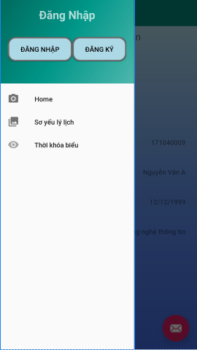
- Giao diện navigation bar khi chưa login.

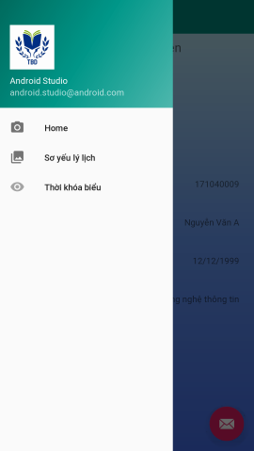
- Giao diện navigation bar sau khi login.

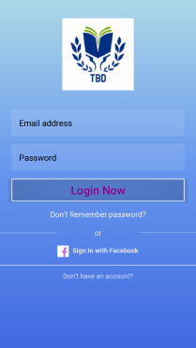
- Giao diện trang login

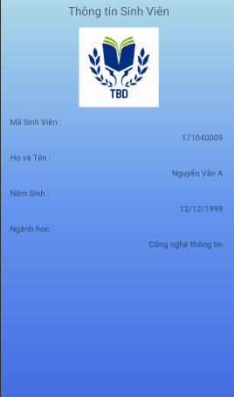
- Giao diện thông tin sinh viên

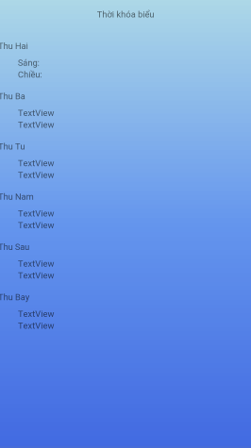
- Giao diện thời khóa biểu

- Quy trình làm việc và thuật toán
  - Tạo database:
- Sinhvien: msv, tensv, manganh, namsinhsv, password, email, image.
- Nganh: tennganh, manganh.
- TKB: manganh, thoigian, monhoc.
- Diagram database:
  - manganh.Sinhvien=manganh.Nganh.
  - manganh.Nganh=manganh.TKB
  - Bắt sự kiện đăng nhập: sử dụng email trong database sinh viên để làm tài khoản đăng nhập, password trong database làm mật khẩu đăng nhập. Sau khi đăng nhập thành công sẽ hiển thị thông báo và chuyển sang trang thông tin sinh viên. Sinh viên A đăng nhập thành công các thông tin về sinh viên A, TKB môn học của sv A sẽ hiển thị.
Đăng nhập bằng facebook và google hiện đang được nghiên cứu phát triển.
  - Xử lý thông tin sinh viên
  - Xử lý thông tin TKB
  - Các tính năng tiếp theo sẽ được thêm trong tương lai:
- Đăng nhập facebook và google.
- Điểm môn học.
- Lịch thi.
- Đăng ký học lại.
- Đăng ký thi lại cải thiện điểm.
- Đăng ký tín chỉ môn học.
- Bổ sung thông tin sinh viên.
- Đánh giá giảng viên.
- Hỗ trợ trực tuyến.
- Xác minh
- Xác minh xem phần mềm có đúng với yêu cầu của nhà đầu tư hay không, xem hệ thống có đáp ứng đúng yêu cầu của khách hàng không, phát hiện lỗi của phần mềm.
- Bảo trì
- Nếu sản phẩm bị thay đổi do chỉnh sửa sai hoặc không sai phải tiến hành bảo trì phần mềm để:
- Khắc phục lỗi
- Cải thiện thiết kế
- Thực hiện các cải tiến
- Giao diện với các phần mềm khác nếu có
- Các hoạt động để bảo trì gồm:
- Duy trì kiểm soát các chức năng của phầm mềm liên tục
- Duy trì kiểm soát việc sửa đổi
- Hoàn thiện các chức năng hiện có
- Xác định các mối đe dọa an ninh và sửa chữa các lỗ hổng
VI: Kế hoạch quản lý thay đổi
- Ngăn chặn những thay đổi ngoài ý muốn không chính đáng trong phạm vi dự án.
- Giảm bớt những thay đổi nặng nề và cồng kềnh trong trường hợp không có hại và đã diễn ra.
- Cố gắng lưu giữ tất cả các yêu cầu thay đổi.
- Đảm bảo thay đổi theo yêu cầu giải quyết phạm vi dự án hơn là cấu trúc dự án hay kiểm soát.
- Đảm bảo ảnh hưởng của thay đổi được phác thảo rõ ràng.
- Đảm bảo yêu cầu thay đổi được cấp phép chính thức trước khi tiếp tục.
- Đảm bảo tất cả các đối tượng liên quan dự án chính, đội ngũ thành viên đền được thông báo về cách giải quyết thay đổi.
- Đảm bảo đội dự án, các đối tượng liên quan dự án và nhà tải trợ nhận thức được khi nào thay đổi diễn ra.
- Đảm bảo lịch trình, kinh phí hay đặc điểm kỹ thuật của dự án được điều chỉnh để phản ánh các thay đổi cho phép.
- Mục đích của quản lý thay đổi là làm tối thiểu hóa những tác động tiêu cực lên năng suất khi có thay đổi xảy ra.

VII: Kế hoạch truyền thông
- Trong trường xảy ra vấn đề nghiêm trọng cần thông qua ngay cần sắp xếp một cuộc gặp trực tiếp.
- Trường hợp vấn đề nhỏ không ảnh hưởng lớn ta có thể liên lạc qua email hoặc điện thoại
- Thương xuyên gửi báo cáo tiến độ đến nhà đầu tư.

VIII: Tài liệu rủi ro
- Những rủi ro có thể phát sinh trong thời gian thực hiện dự án

Rủi ro | Khả năng | Ảnh hương
Vấn đề tài chính | Thấp | Lớn
Thành viên nghỉ | Cao | Lớn
Thay đổi yêu cầu | Thấp | Bình thường
Phần mềm có lỗi | Thấp | Lớn
CSDL sai và thiếu | Bình thường | Lớn
Thay đổi cấp trên | Thấp | Lớn

